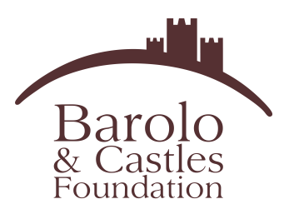

TORNA A SERRALUNGA
IL CASTELLO SEGRETO

Venerdì 14 giugno un tour serale negli spazi inediti
del maniero di Langa, solitamente esclusi dal percorso di visita

Una visita tutta speciale, che si snoda tra i saloni del castello per scoprire le avvincenti storie del suo glorioso passato e dei suoi sistemi difensivi nel Medioevo. E ancora, per ascoltare dalla guida gli aneddoti più personali che raccontano gli storici proprietari, la famiglia Falletti. E passare infine alle antiche cantine, le scale della torre rotonda e gli interni di quella quadrata, fino a salire in cima al maniero che, con la sua sagoma così verticale, rappresenta un simbolo riconoscibile in tutta la Langa e il Piemonte.

Venerdì 14 giugno il maniero di Serralunga d’Alba torna ad essere “Il castello segreto”. I visitatori potranno prendere parte a un originale tour in ambienti di norma non inseriti nel tradizionale percorso turistico, ma ricchi di storia e mistero. Locali che non vedono spesso la luce del sole e che da qualche anno si sono aperti appositamente al pubblico durante visite speciali proposte dalla Barolo & Castles Foundation con la collaborazione del Polo museale del Piemonte cui il castello, che è un bene statale, afferisce.

Una piccola avventura da vivere in uno dei castelli più affascinanti del territorio, da molti considerato tra gli esempi meglio conservati di edificio nobiliare trecentesco del Piemonte. Un maniero così “slanciato”, che, una volta in cima alla sua vetta, sembra di toccare il cielo con un dito, mentre il panorama che si para di fronte è qualcosa di inesauribile, dalle colline patrimonio Unesco fino all’arco alpino. Per l’occasione, ogni visitatore sarà dotato di un caschetto per il capo, per calarsi ancora meglio nei panni degli esploratori.

L’appuntamento è per le 18,30, orario di chiusura del castello.

IL CASTELLO SEGRETO

Prenotazioni obbligatorie. Massimo 18 persone (ragazzi sopra i 12 anni)

Costo: 10 euro

Info e prenotazioni (obbligatorie): info@castellodiserralunga.it oppure chiamando i numeri del castello 0173.613358 o la segreteria della Barolo & Castles Foundation 0173.386697.

Per conoscere le attività programmate al castello si invita a consultare i siti www.castellodiserralunga.it e www.polomusealepiemonte.beniculturali.it.

Info e prenotazioni:
Castello di Serralunga d’Alba
www.castellodiserralunga.it
tel. 0173.613358 – info@castellodiserralunga.it

Barolo & Castles Foundation
Tel. 0173.386697 – info@barolofoundation.it
www.barolofoundation.it

